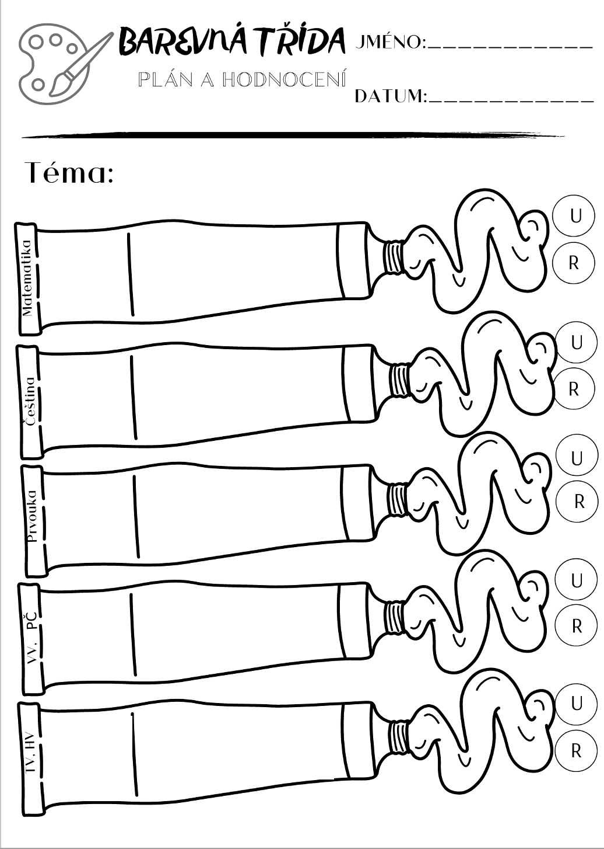
ß
Učebnice: str. 37, 46 - 47, PS: str. 23, 29 - 30
Jak přírodě v zimě pomoci?
Místo, kde žiji, způsob života.

Čtu s porozuměním.
Umím vyprávět o tom, co jsem přečetl/a.
Umím samostatně vyřešit slovní úlohu. (Napsat výpočet a odpověď.)
Učebnice: str. 58 - 68, PS: str. 39 - 43
Písanka: str. 26 - 32
Gramatika – opakování, Literatura – čtení s porozuměním, Psaní – čitelné a úhledné tvary písmen

Vím, kde žiji a jaké to má výhody.
Učebnice. str. 66 – 73
Počítání s mincemi
Algoritmy ve čtvercové síti
Geometrie – úsečka str. 55 - 57
Slovní úlohy
Plavání – procvičování plaveckých stylů
Hv – Tanec na hudbu
Naučil jsem se tancovat Kalamajku.
Tvořil/a jsem na téma Karneval.
Škrabošky

Klauni
2. – 13. 2. 2026
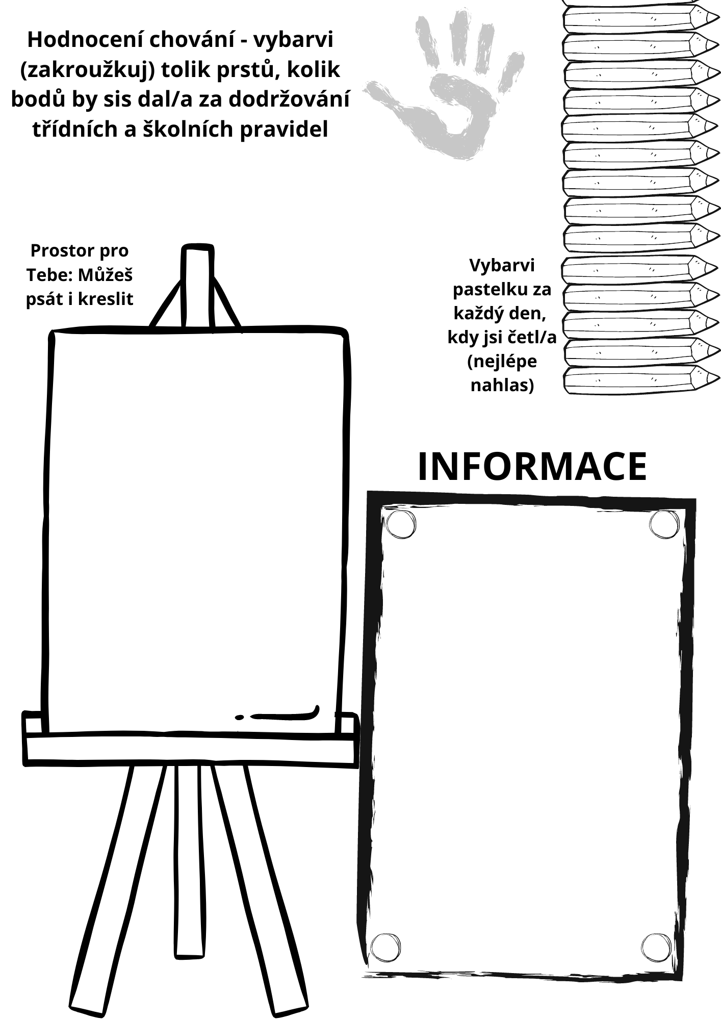
ß
12. 2. Petr Pan – Muzikál v divadle Hybernia
20. 2. – Bojovka v knihovně
27. 2. – Masopust
2. – 6. 3. - Jarní prázdniny
Budeme psát menší průběžné testíky, neb diktát. Vždy je dětem oznámím s předstihem.

Každý den aspoň chvilku nahlas čteme .

Sledujte prosím bakaláře, kde budou aktuální organizační informace a informace k akcím.
Markéta Musilová

